|  |  |
| --- | --- |
| **MINISTERE DU DEVELLOPPEMENT RURAL**  **-=-=-=-=-=-=-=-=-**  **SECRETARIAT GENERAL**  **-=-=-=-=-=-=-=-=-**  **SECRETARIAT PERMANENT DU COMITE EXECUTIF NATIONAL DU CONSEIL SUPERIEUR DE L’AGRICULTURE** | **REPUBLIQUE DU MALI**  **Un Peuple-Un But-Une Foi  -=-=-=-=-=-=-=-** |

***Reference: JASS 3.2.1.a / Lin Code 91537L130***

**COMPTE RENDU DE LA REUNION MULTI ACTEURS SUR LE FONCIER ET L’ACCES A LA JUSTICE N°5 SEPTEMBRE 2022**

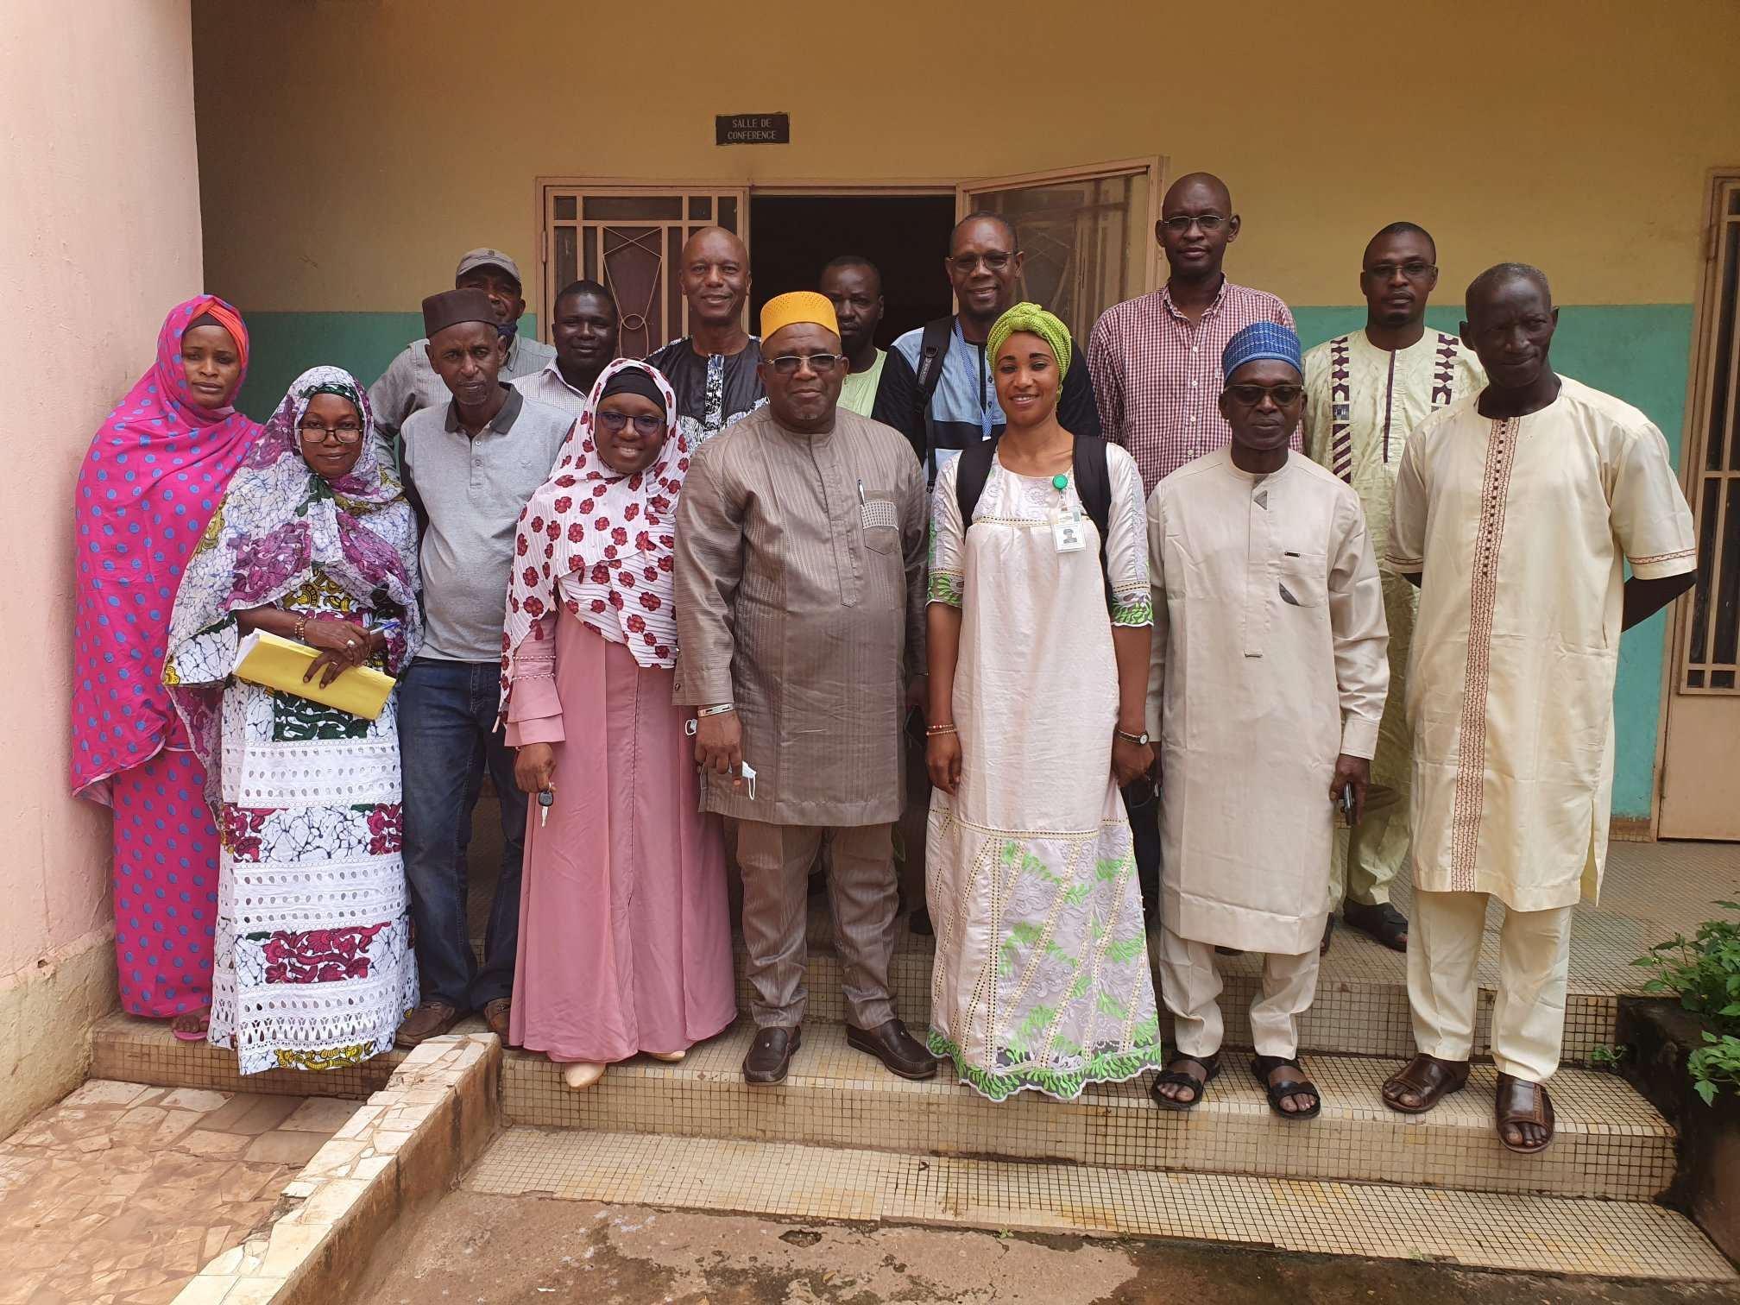

AOUT 2022

1. **INTRODUCTION**

Dans le cadre de l’objectif 3 deJASS, sous le volet Coalition Building « **Amélioration de la base de données probantes pour une conception, une mise en œuvre et une action coordonnée plus efficaces des programmes de stabilisation entre les principales parties prenantes** », des réunions périodiques doivent se tenir entre les différents acteurs intervenants dans le domaine de la gouvernance et de la justice foncière au Mali.

Ces réunions ont pour objectif de favoriser l'amélioration de la coordination des efforts des acteurs de la gouvernance foncière et de l'accès à la justice au Mali. Elles sont présidées et convoquées par le Secrétariat Permanent de la Loi d’Orientation Agricole (SP/LOA) en collaboration avec le programme JASS.

C’est ainsi que le vendredi 16 septembre 2022 s’est tenue la cinquième rencontre dans la salle de réunion de la SP/LOA sis à Dibida.

La modération était assurée par le représentant du ministère du ministère de la Justice et des droits de l’homme.

# **Objectifs de la réunion :**

La présente réunion avait pour objectif de :

* Soumission et validation du projet d’arrêté de financement des CoFo villageoises ou de fractions aux Membres du cadre ;
* Validation de la lettre de saisine pour la gratuité des PVs d’homologation.

# **Mots d’ouverture de la réunion :**

Les mots d’ouverture ont été prononcé par le secrétaire permanent de la loi d’orientation agricole.

Dans son allocution, il a mis l’accent sur les précédents textes régissant sur le foncier agricole en vigueur, le mécanisme d’élaboration du dit projet avec les défis auxquels les commissions foncieres villageoises ou fractions sont confrontées et l’importance de ce projet d’arrêté.

Il a également remercié l’initiative et l’engagement du programme JASS à travers Mercy Corps et ASI ainsi que tous les membres participants à l’animation et à la validation du dit projet à cet atelier.

Cette réunion a été présidé par le représentant du ministère de la Justice.

En effet, les travaux se sont déroulés avec la présence de tous par le partage les premiers brouillons de l’arrêté aux participants pour une meilleure lecture en vue d’apporter les corrections/commentaires d’une dizaine de minutes.

A la suite, une présentation en vidéo projecteur, qui a permis en grand groupe d’apporter des amendements sur les points portant l’arrêté de financement des commissions foncieres villageoises ou fractions

Points clés évoqués sont les suivants :

* La diversification des ressources de financement ;
* Suivi du niveau d’application ;
* Faire le plaidoyer ;
* Critères d’éligibilité des CoFo ;
* Gestion et Justifications ressources financières

Pra rapport au point d’homologation des PV de conciliation soutenu par ASI :

* TDR de l’audience foraine encours de finalisation pour sa tenue en mois d’octobre prochain qui sera un phase pilote ;
* Lettre au ministre de la Justice pour la gratuité des PVs ;

# **Recommandations générales des participants :**

Les recommandations suivantes ont été faites pour l’amélioration de l’initiative en vue d’adresser une réponse aux problèmes /préoccupations et relever les défis majeurs sur le financement des CoFos communales, et l’homologation des PV de conciliation avec une revue du plan d’action Il s’agit de :

* Soumettre à l’examen et rendre officiel l’arrêté au Ministre et département en charge ;
* Organiser les séances de consultation avec les cabinets (Ministère du développement rural, de la justice et de la finance) ;
* Faire le plaidoyer
* Suivi du plan d’action révisé ;

# **Conclusions :**

Cette rencontre fut un succès avec l'engagement de tous les acteurs pour continuer dans cette dynamique. Les participants ont exprimé leur appréciation et leurs félicitations au SP/LOA et a tous membres pour valider ensemble ce projet d’arrêté de financement des CoFo .

La mutualisation et par partage des ressources et des efforts pour relever les défis majeurs.

**NB : Cf – Arrêté amendé en annexe Liste des acteurs ayant pris part à la réunion :**

|  |  |
| --- | --- |
| **Acronyme** | **Nom complet de l’acteur** |
| AMEDD | Association Malienne d'Éveil au Développement Durable |
| AMM | Association des Municipalités du Mali |
| ASI | Adam Smith International |
| CNOP | Coordination nationale des organisations paysannes |
| CSA | CSA |
| OXFAM | ONG international |
| AOPP | Association des organisations professionnelles et paysannes |
| AEN | Aide de l’Eglise Norvegienne |
| APCAM | Chambre d’agriculture du Mali |
| USJPB | Université des Sciences Juridiques et Politiques de Bamako |
| HCC | Haut Conseil des Collectivités |
| HELVETAS | ONG Internationale |
| Mercy Corps | Mercy Corps |
| MJ | Ministére de la Justice |
| TONUS | ONG Nationale |
| RP -SEFA | Réseau de Plaidoyer pour la sécurisation fonciére agricole au Mali |
| SNV | Organisation Néerlandaise de Développement |
| SP-RDF | Secrétariat Permanent de la Reforme Domaniale et Foncière |
| SP/LOA | Secrétariat Permanent de la Loi d’Orientation Agricole |
| ONG UCADDDD | Union des Associations et Coordinations d’Association pour le Développement et la Défense des Droits des Démunis (UCADDDD) |